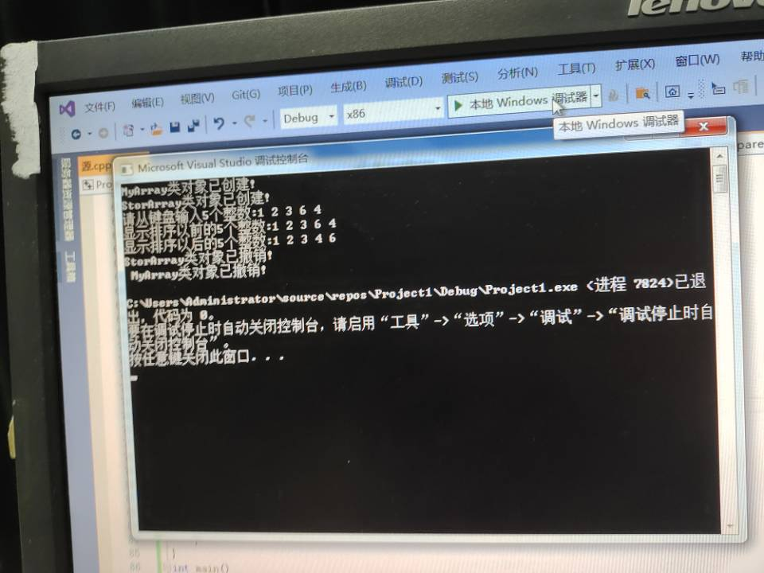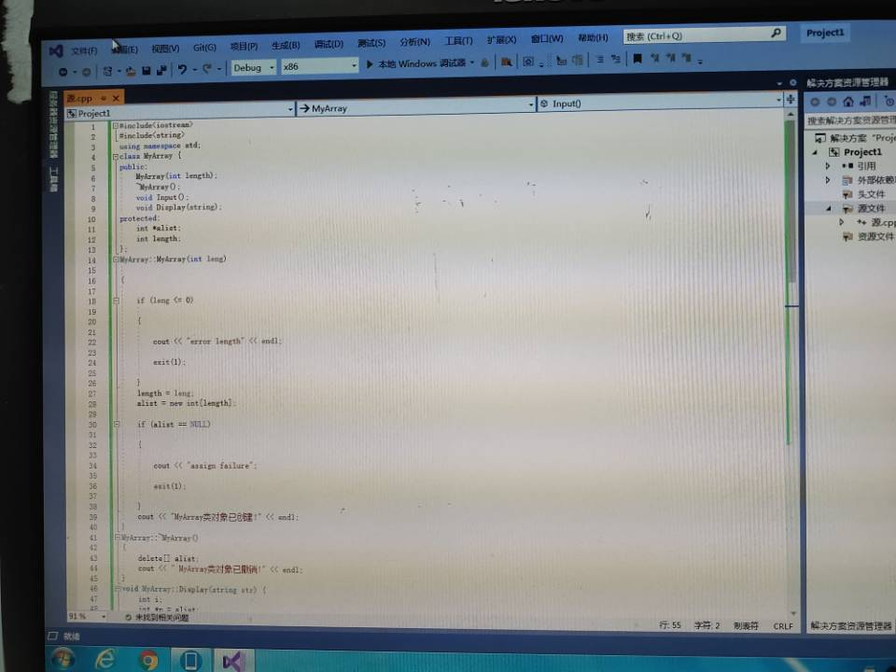

实验目的  
掌握派生类的声明方法和派生类构造函数的定义方法  
掌握不同方式下，构造函数与析构函数的执行顺序与构造规则

Copyright IMG_2562021-2099 YutongWei. All rights reserved